新桥街道中心幼儿园小三班幼儿生活状况记录表

观察时间：9.27

观察对象：小三班全体幼儿

观察者：朱老师、张老师

观察目标：了解目标幼儿入园初期的适应能力

观察内容：观察目标幼儿来园、午餐、午睡、游戏等情况

|  |  |  |  |  |  |
| --- | --- | --- | --- | --- | --- |
| 学号 | 姓名 | 自主来园 | 自主进餐 | 自主午睡 | 备注 |
| 1 | **巢熠阳** | ○ | ○ | ○ | 情绪有波动，午餐猪肝未吃，未午睡 |
| 2 | **王钧逸** | √ | ○ | √ | 午餐由老师喂饭，猪肝和花菜剩 |
| 3 | **陈雨航** | √ | ○ | √ | 午餐猪肝剩，期待主动打招呼 |
| 4 | **孙贝牙** | √ | ○ | √ | 午餐猪肝剩，期待主动打招呼 |
| 5 | **陈盼** | 请假 |  |  |  |
| 6 | **李宇涵** | √ | ○ | √ | 午餐猪肝和花菜剩，期待主动打招呼 |
| 7 | **穆永泽** | √ | ○ | ○ | 午餐花菜剩，陪伴入睡，期待主动打招呼 |
| 8 | **陆宇轩** | 请假 |  |  |  |
| 9 | **张睿宸** | ○ | √ | √ | 老师陪伴进班，午餐猪肝和花菜剩，期待主动打招呼 |
| 10 | **高文浩** | √ | √ | √ | 期待主动打招呼 |
| 11 | **郁明泽** | 请假 |  |  |  |
| 12 | **万灵杰** | √ | ○ | √ | 午餐猪肝剩，期待主动打招呼 |
| 13 | **袁明楷** | √ | √ | √ | 各项方面适应良好，主动打招呼很棒 |
| 14 | **张砚钧** | √ | √ | √ | 各项方面适应良好，期待主动打招呼 |
| 15 | **蒋绍文** | √ | √ | √ | 各项方面适应良好，期待主动打招呼 |
| 16 | **赵天羽** | 请假 |  |  |  |
| 17 | **唐锦轩** | ○ | √ | √ | 老师陪伴进班，情绪微微波动，期待主动打招呼 |
| 18 | **何书泽** | √ | ○ | √ | 午餐猪肝和花菜剩，期待主动打招呼 |
| 19 | **杨景言** | 请假 |  |  |  |
| 20 | **欧阳悦** | √ | √ | √ | 各项方面适应良好，期待主动打招呼 |
| 21 | **陆忻妍** | 请假 | √ | √ | 各项方面适应良好 |
| 22 | **黄钰洁** | ○ | ○ | √ | 情绪微微波动，午餐猪肝剩，期待主动打招呼 |
| 23 | **蔡晗熙** | √ | ○ | √ | 午餐猪肝剩，期待主动打招呼 |
| 24 | **韩文雅** | √ | √ | √ | 各项方面适应良好，主动打招呼很棒 |
| 25 | **陈悦** | 请假 |  |  |  |
| 26 | **丁妤暄** | √ | ○ | √ | 午餐猪肝剩，期待主动打招呼 |
| 27 | **贾清晨** | √ | ○ | √ | 午餐猪肝剩，期待主动打招呼 |
| 28 | **朱明曦** | √ | √ | √ | 各项方面适应良好，期待主动打招呼 |
| 29 | **钱宣妤** | √ | ○ | √ | 各项方面适应良好，期待主动打招呼 |
| 30 | **叶歆雅** | √ | √ | ○ | 午餐猪肝剩，期待主动打招呼 |
| 31 | **郑雅姝** | √ | √ | √ | 午餐猪肝剩，汤翻掉，主动打招呼很棒 |
| 32 | **朱姝妍** | √ | ○ | ○ | 午餐猪肝剩，期待主动打招呼 |
| 33 | **杨芷若** | √ | ○ | √ | 午餐花菜剩，期待主动打招呼 |
| 34 | **任伊桐** | √ | √ | ○ | 午餐猪肝剩，期待主动打招呼 |

备注：（自主来园：独立进班√ 需要老师陪伴○ 午餐：吃完√ 没吃完○ 午睡：12点30 √ 12点30后○）

**评价与分析：**

来园人数27人，7人请假，请大家注意昼夜温差及时关注幼儿的体感温度，以防感冒哦。

**自主来园：**今天3位幼儿进园情绪有所波动，但在老师的安抚下很快的调整好状态积极参与班级活动。24位幼儿能够自主进园自主晨检分别是：王钧逸、陈雨航、孙贝牙、李宇涵、穆永泽、高文浩、万灵杰、袁明楷、张砚钧、蒋绍文、何书泽、欧阳悦、蔡晗熙、黄钰洁、韩文雅、丁妤暄、贾清晨、朱明曦、钱宣妤、叶歆雅、郑雅姝、朱姝妍、杨芷若、任伊桐，3位幼儿是在成人的帮助下进班。进班后所有的幼儿能够自主开展整理活动：拿下小水杯放在水杯架，小口罩送抽屉。打招呼： 2位孩子们能够主动打招呼，21位幼儿能够回应老师与老师打招呼，4位幼儿无反应。希望大家早上能够主动打招呼哦！

**自主签到：**《今天我来了》是我们为孩子们来园后自主签到创设的墙面互动板块，昨天和幼儿讲解了该墙面的使用方法，幼儿找到自己的照片贴在小花上代表今天我来了。进班后在老师的引导下进行签到的有27人分别是：巢熠阳、陈雨航、李宇涵、王钧逸、穆永泽、孙贝牙、张睿宸、高文浩、万灵杰、袁明楷、张砚钧、蒋绍文、何书泽、欧阳悦、唐锦轩、黄钰洁、蔡晗熙、韩文雅、丁妤暄、贾清晨、朱明曦、钱宣妤、郑雅姝、叶歆雅、朱姝妍、杨芷若、任伊桐，希望明天大家能自主签到。

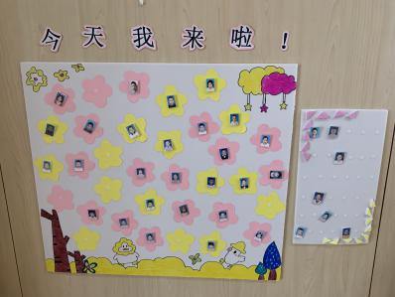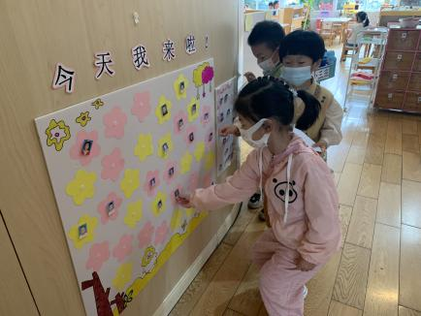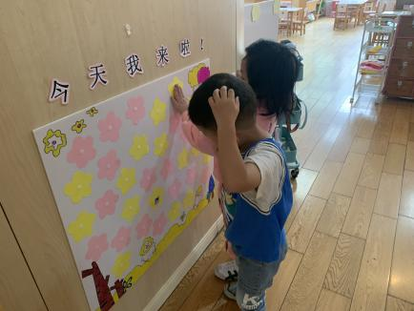

**午餐情况：**今天的美食是肉丝炒花菜、白灼猪肝、菠菜茶树菇汤。餐前，孩子们和老师一起开展音乐游戏五只小鸭、身体音阶歌等，感受音乐游戏的节奏型和动感。并按照各自小组的顺序有序如厕、洗手、开好大炮，做好餐前准备。所有的幼儿都能两只小手端住碗，并有序的行径，但是从卫生间出来不能坚持开好大炮（双手抱拳）。午餐时，随着舒缓柔和的轻音乐，幼儿用正确的姿势午餐小脚放在桌子妈妈下面，身体朝向桌子一手扶碗一手拿勺。安静的进餐，知道一口饭一口菜，举手添汤；基本大部分的小朋友独立自主进餐，个别幼儿需要老师喂食。部分宝宝不喜欢吃猪肝和花菜，但尽量去尝试接受。

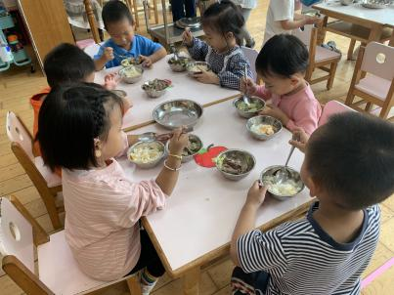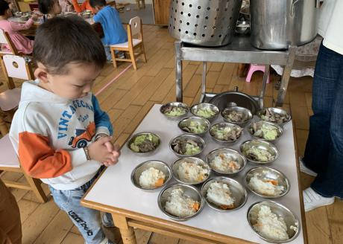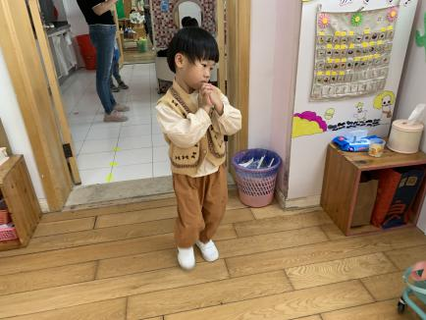 **午睡情况：**餐后孩子们一起去户外散步，有序的排着队伍一个跟好一个走。散步过程中孩子们尝试不拉着前面小朋友的衣服跟着走，虽然队伍仍会出现走歪和火车脱轨的现象，但是孩子们对于排队的要求逐渐加深。散步后孩子们在老师的引导下主动塞好小椅子自主如厕，幼儿进入午睡室后主动将鞋子摆整齐，放在指定的位置。今天有22位幼儿听完睡前故事在12点30分之前进入睡眠的状态，5位幼儿是在一点左右入睡的。有3位幼儿需要老师的陪伴，大家的自主午睡意识逐步增强。

**晨间区域游戏情况：**

班级目前开展了六个游戏区：图书区、娃娃家、桌面地面建构、益智区、建构区、美工区，所有区域全部开放。今天孩子们能够初步的按照班级区域划分进行游戏区的选择，在游戏后的分享中感知区域的规则和布局。游戏后孩子们自主收拾玩具的行为也逐步的养成，大家能够有序的将玩具放进框中并送回相应的柜子里。并且玩具掉落地面后在老师的提醒下能主动捡起来，游戏后的整理能力也逐步提升。

科探区：王钧逸、李宇涵、高文浩、万灵杰、张砚钧（磁力片、磁力小车）

娃娃家：张睿宸、蒋绍文、欧阳悦、丁妤暄、朱明曦、杨芷若（厨房做饭）

益智区：唐锦轩、郁明泽、张砚钧、王钧逸、贾清晨、郑雅姝、任伊桐（捕鱼大赛、蘑菇钉）

建构区：陈雨航、穆永泽、袁明楷、蔡晗熙、朱姝妍（胶粒拼搭）黄钰洁、陈雨航（地面大型积木）

美工区：唐锦轩、钱宣妤、韩文雅、（粘土、涂色、粘贴画）

图书区：孙贝牙、何书泽、叶歆雅、李宇涵（自主阅读）

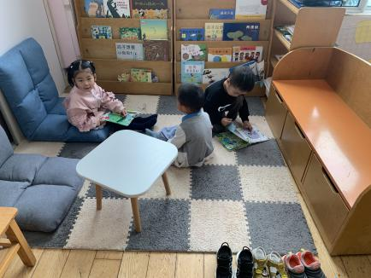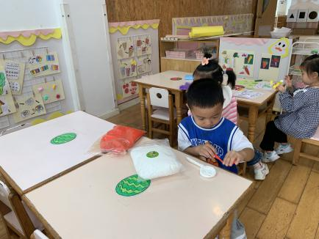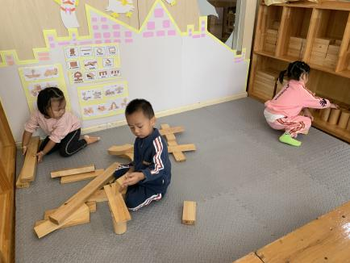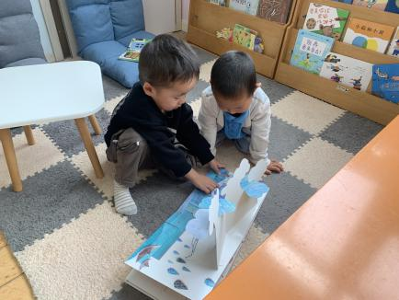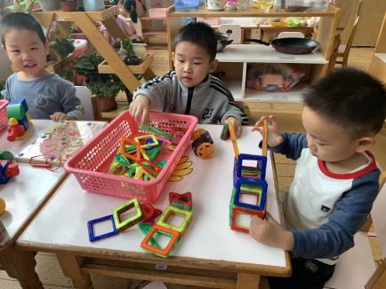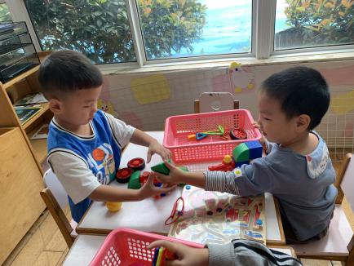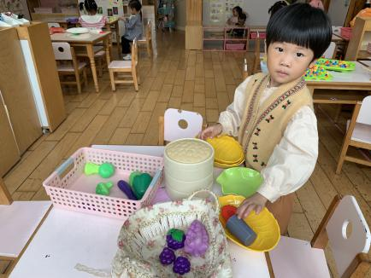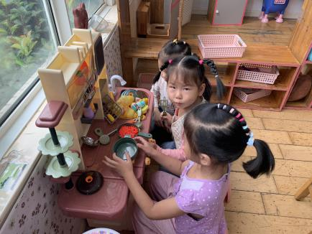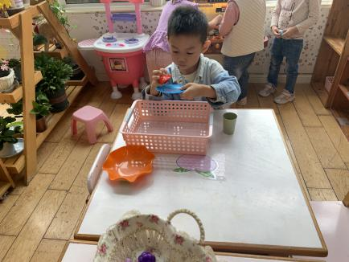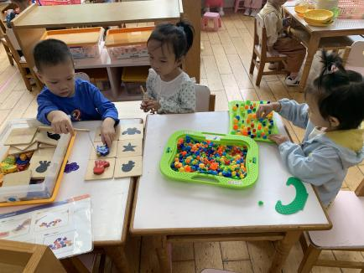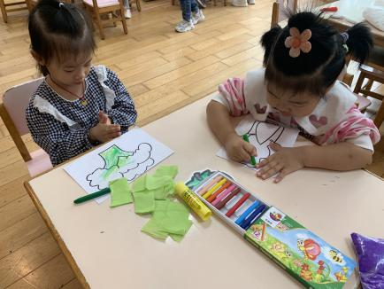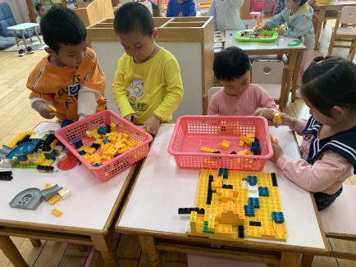

**集体活动情况：**

《健康：蔬菜营养多》

蔬菜是人们日常饮食中必不可少的食物之一。蔬菜可提供人体所必须的多种维生素和矿物质。蔬菜的种类很多，但是随着科技的发展，蔬菜的季节性已经不那么明显，因此本节活动主要引导幼儿了解春天常见的蔬菜，如青菜、萝卜、菠菜等，了解这些蔬菜的营养价值，养成爱吃蔬菜的好习惯。

活动中认识几种常见的蔬菜，了解蔬菜的食用部位，知道多吃蔬菜身体好的幼儿有：巢熠阳、王钧逸、孙贝牙、陈雨航、李宇涵、穆永泽、张睿宸、高文浩、万灵杰、袁明楷、张砚钧、蒋绍文、唐锦轩、何书泽、欧阳悦、黄钰洁、蔡晗熙、韩文雅、丁妤暄、贾清晨、朱明曦、钱宣妤、叶歆雅、郑雅姝、朱姝妍、杨芷若、任伊桐。

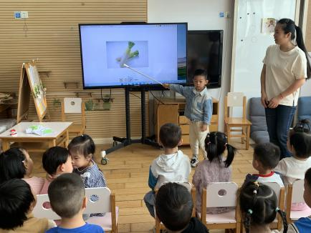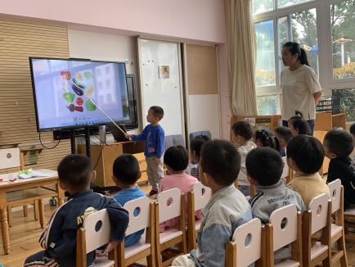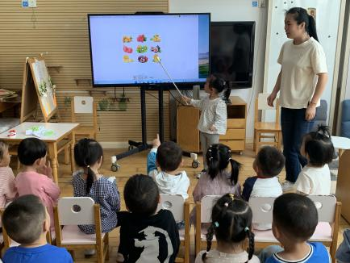

户外活动：

今天天气晴朗，孩子们来到操场皮球区进行皮球拍一拍、皮球滚一滚、皮球投一投的游戏。在游戏中孩子们积极参与带着小球玩的不亦乐乎，出汗了口渴了孩子们就停下游戏，坐在小皮球上休息一下，喝点水擦擦汗。。。

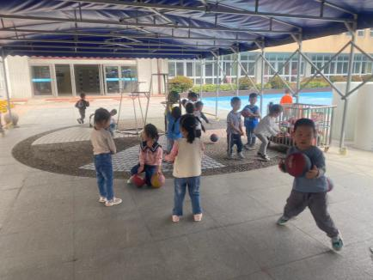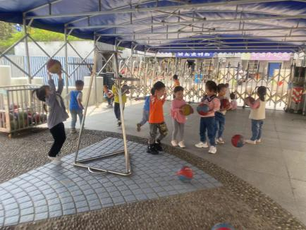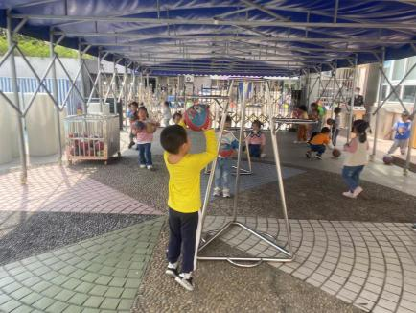

老师的话：

1.请大家每天记得及时填写《幼儿每日健康监测表》。

2最近气温昼夜起伏较大，请大家及时关注幼儿的身体情况，雨天不用带水杯。